**有道云_markdown_图表**

<http://note.youdao.com/iyoudao/?p=2445>

“进阶版”有道云笔记Markdown指南，教你如何进一步掌握待办、清单、流程图和甘特图。

**0 待办和清单**

待办事项和清单在日常工作、生活中经常被使用。

在Markdown中，你只需要在待办的事项文本或者清单文本前加上- [ ]、- [x]即可。

- [ ] 表示未完成，- [x] 表示已完成。

*注：键入字符与字符之间都要保留一个字符的空格。*

具体呈现如下：

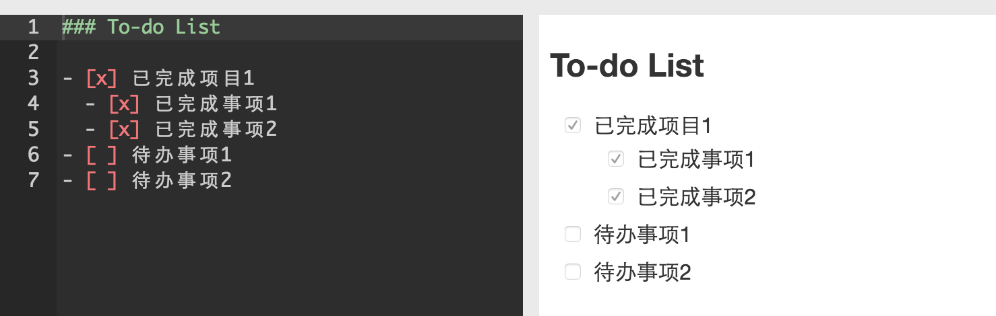

**1 流程图**

在Markdown中，一段流程图语法以 “` 开头，以 “` 结尾。

在 “` 后另起一行，书写graph XX，用以确定将要绘制的流程图及其类型（XX表示流程图类型）。

流程图分为竖向和横向两大类，竖向包括自上而下和自下而上两种顺序，横向包括从右到左和从左到右两种顺序。

其对应语法分别为：graph TB/graph BT/graph RL/graph LR。

* TB - top bottom（自上而下）
* BT - bottom top（自下而上）
* RL - right left（从右到左）
* LR - left right（从左到右）

简单示例如图：

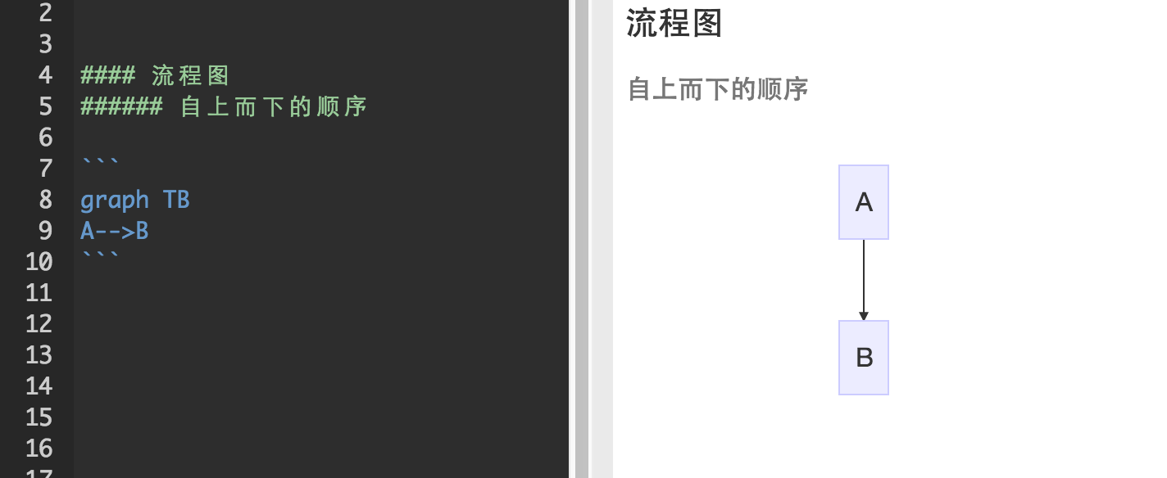

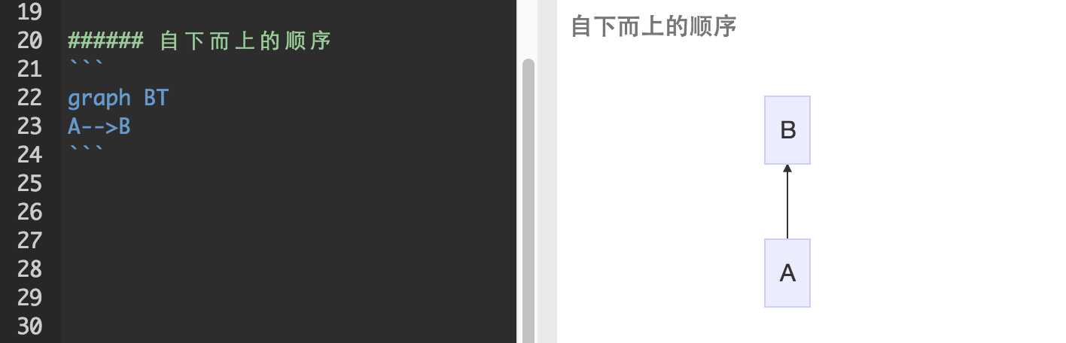

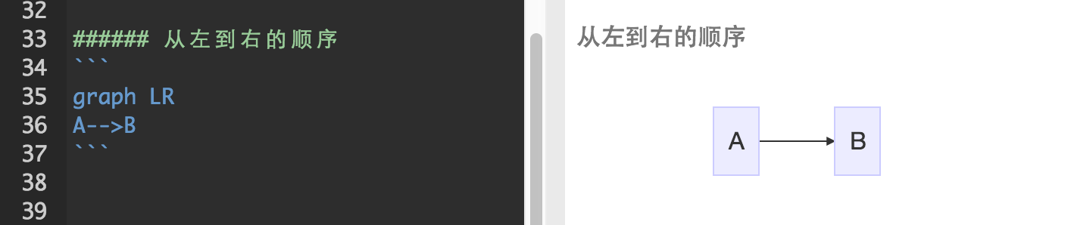

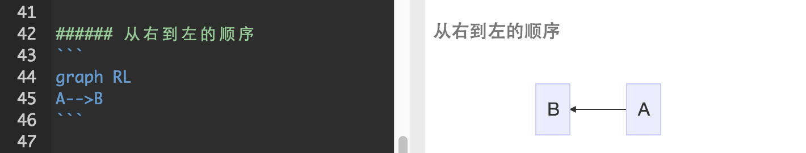

来学习一个具体案例：

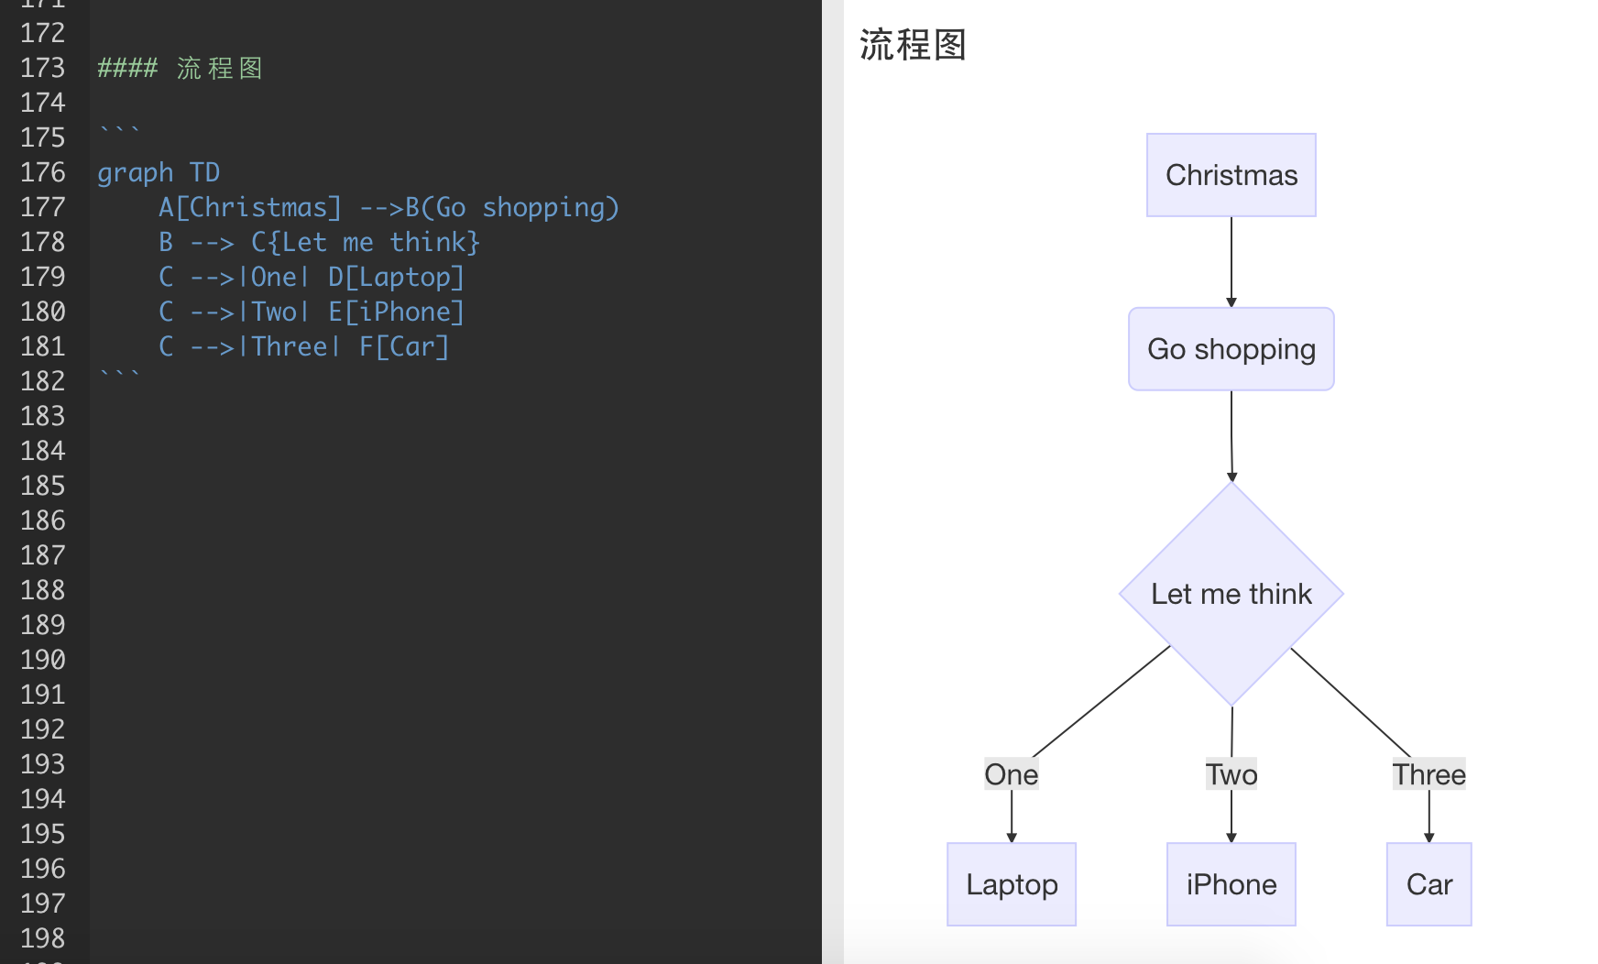

仔细研究上述案例，会发现，我们可以通过调整语法来调整流程图的框线、连接线，不同条件能导向不同结果。

**①对框线形状的调整，如，**

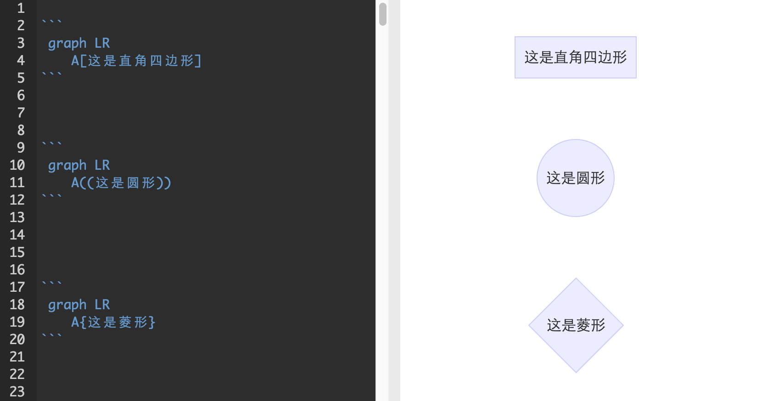

**②对箭头的调整，如，**

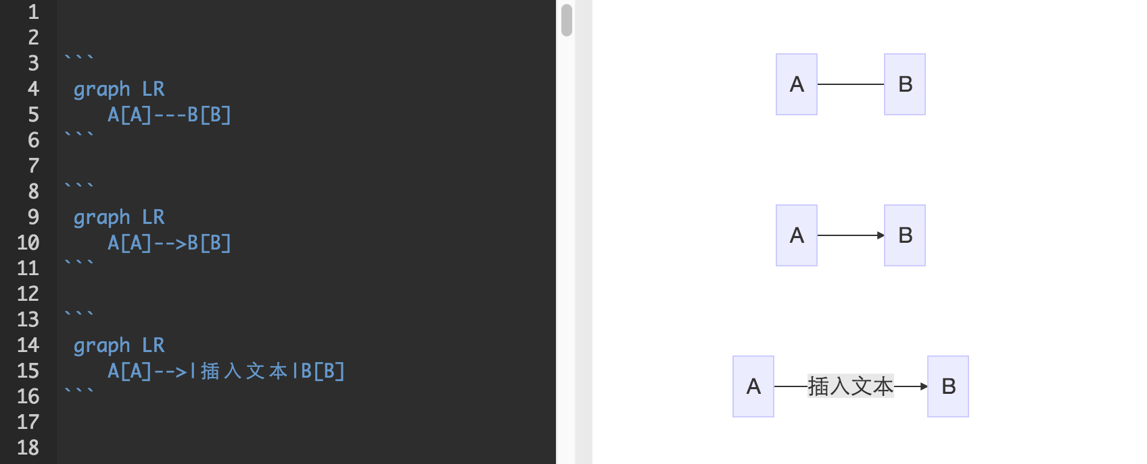

只要充分掌握该语法，再复杂的流程图也完全能用Markdown书写！

更详细的流程图语法，可参见：<http://knsv.github.io/mermaid/#flowcharts-basic-syntax>

**2 甘特图**

我们在工作中用甘特图作计划进度表、项目进度表再合适不过了。

以如下甘特图为例说明，

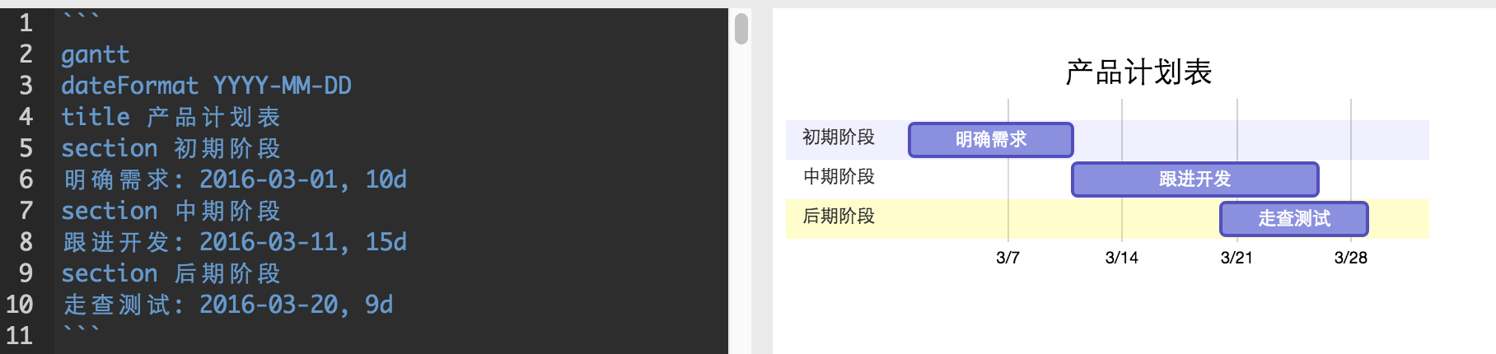

与流程图一样，Markdown中，甘特图的语法也是以 “` 开头，以 “` 结尾。

在 “` 后另起一行，书写 gantt ，用以确定将要绘制的是甘特图。

标题的书写语法如下：

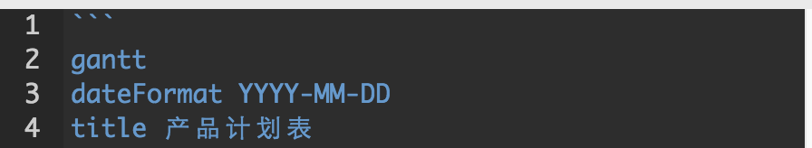

*dateFormat YYYY-MM-DD规定了时间轴，title （标题文本）表示甘特图标题。*

如需按项目进行划分，需键入section，空一个字符，再输入项目名称的文本（一个section和另一个section之间要空行）。

每个大项目将拆解为若干个小任务，只需在section之后另起一行，直接输入小项目名称即可。

更详细的甘特图语法，参见：<http://knsv.github.io/mermaid/#styling39>

**3 序列图**

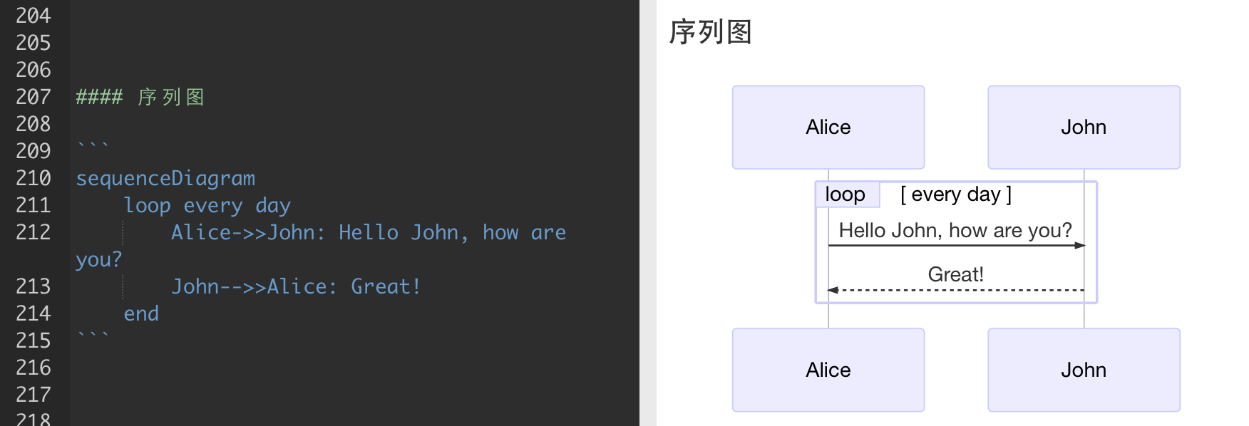

**4 表格**

当你需要在Markdown文稿中键入表格，代码如下：

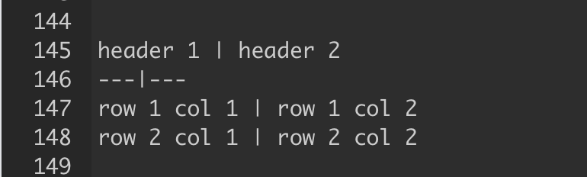

示例参考：

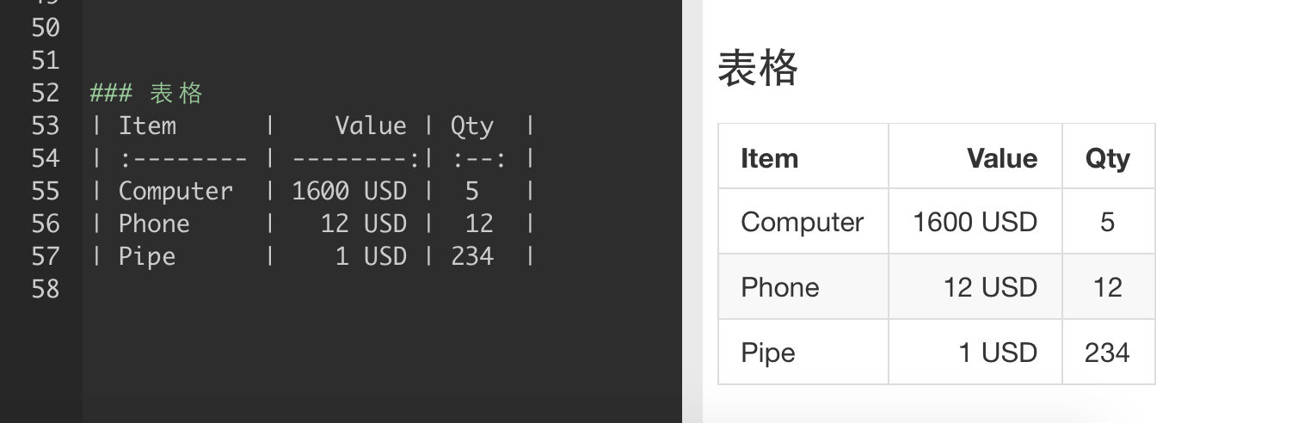

**如上7大格式是写作文稿时最常使用的。**

怎么样，看了相关Markdown语法是不是觉得挺简单？

当然，Markdown新手在使用不熟练的情况下，可能会忘记相关语法，也没关系，笔记的工具栏内置了Markdown语法，方便学习与熟悉。

如，「表格」语法相对复杂，你可能忘记了，这时候，你只需要点击编辑框上方工具栏，点选「表格」的图标，左边编辑区便会出现「表格」相应代码：

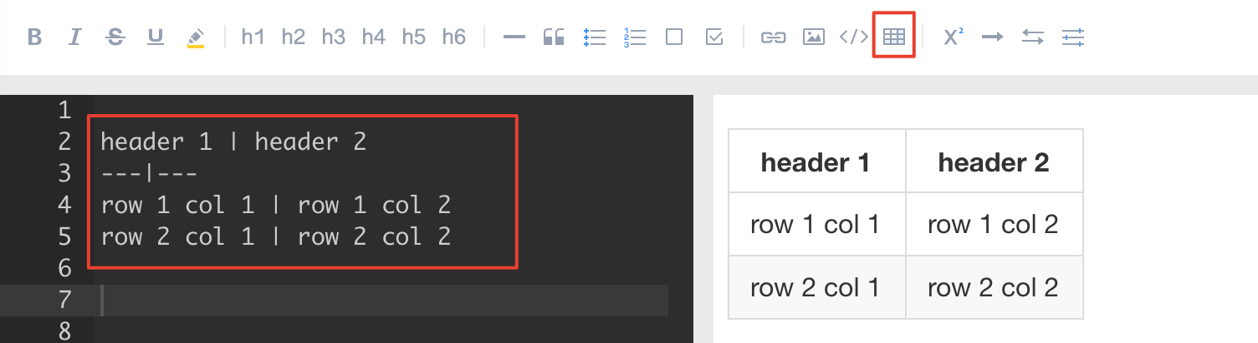

然后，你只需要将代码替换成相应文本即可，如图：

